Carbons kredsløb
Ordliste:
Alger, atmosfærens, biologiske, biologiske, C, CO₂, CH₄ , C₆H₁₂O₆, dyr, energi, fossile brændstoffer, fotosyntese, fotosyntese, fotosyntese, geokemiske, gigaton, havbunden, landjorden, menneskeskabte aktiviteter, muslinger, nedbrydere, planter, planter, planter, planter, planteædere, respiration, respiration, respiration, rovdyr, rovdyr, snegle.
$6 CO_{2}+6 H_{2}O→C_{6}H_{12}O_{6}+6 O_{2}$
$C_{6}H_{12}O_{6}+6 O_{2}→6 CO_{2}+6 H_{2}O$
$CO_{2}+H_{2}O→H_{2}CO_{3}→H^{+}+HCO_{3}^{-}$
$2 HCO_{3}^{-}+Ca^{2+}→CaCO_{3}+CO_{2}+H_{2}O$

Tekst:
Carbon/kulstof er et grundstof med symbolet ____C_____.
Carbons kredsløb kan deles op i to kredsløb: Det ______biologiske__________________________________ kredsløb, og det ________geokemiske____________ kredsløb.
Figuren nedenunder illustrerer det _________biologiske_____________ kredsløb.
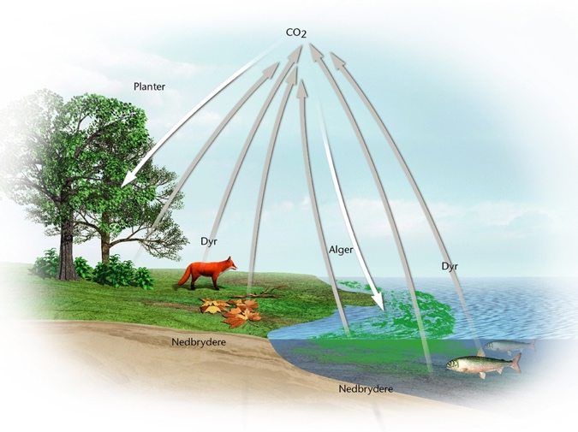
De hvide pile illustrerer, at __________planter___________ og __________alger___________ optager CO₂ ved _________fotosyntese_________________. Denne proces har følgende reaktionsskema:
__________$6 CO_{2}+6 H_{2}O→C_{6}H_{12}O_{6}+6 O_{2}$______________________________________
De grå pile illustrer, at planter, alger, dyr og nedbrydere udskiller CO₂ ved ____respiration______________. Denne proces har følgende reaktionsskema:
_______________$C_{6}H_{12}O_{6}+6 O_{2}→6 CO_{2}+6 H_{2}O$________________________________
Figuren nedenunder viser det globale carbonkredsløb. De sorte tal viser carbonstrømme og de røde tal viser depotstørrelser. Enheden Gt står for _____gigaton___________.
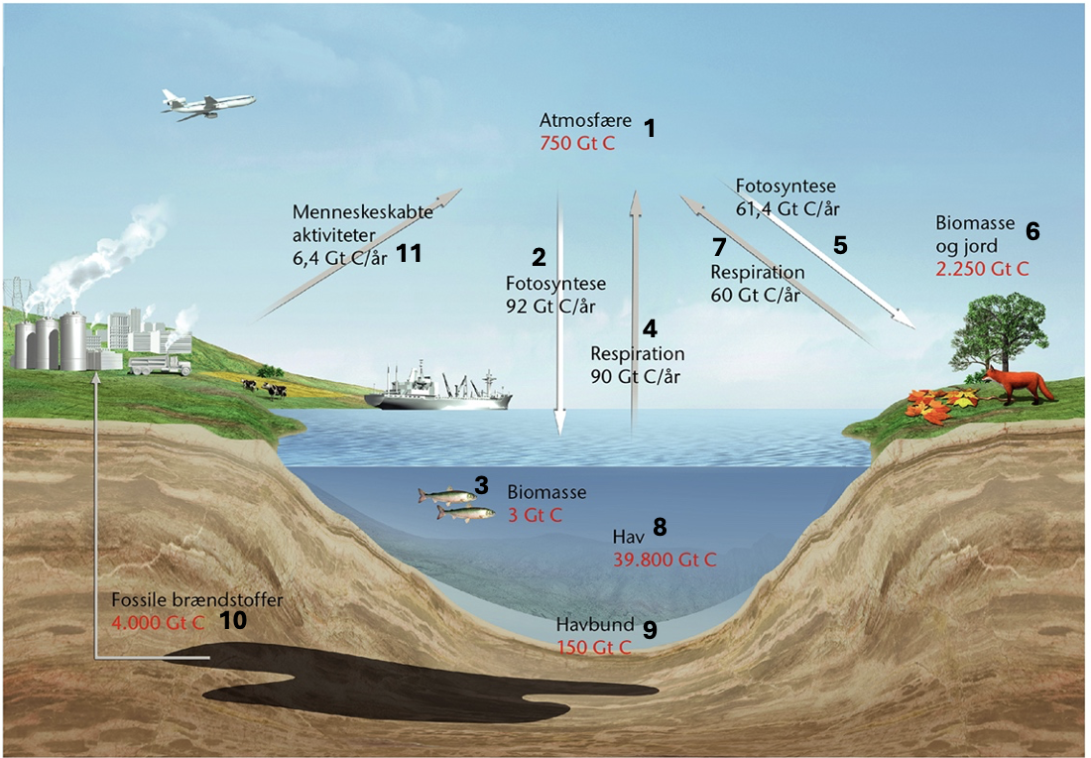

Ved nummer 1 ses atmosfærens indhold af C. C-atomer i atmosfæren findes bl.a. i form af gasserne ____$CO_{2}$_______ og ___$CH_{4}$________.
Pil nummer 2 viser, at alger og planter i havet optager C-atomer i form af CO₂ fra atmosfæren ved processen ______fotosyntese______________. Ved fotosyntese dannes ____$C_{6}H_{12}O_{6}$
___________, som herefter er udgangsmaterialet for mange andre organiske C-forbindelser som f.eks. aminosyrer, proteiner, fedtstoffer samt DNA og RNA. Disse stoffer kan samlet set kaldes for organisk C, idet det er C-atomer indbygget i celler. Planterne kan ædes af _______planteædere__________, og planteæderne kan igen ædes af _____rovdyr________. Dyrene omdanner de optagne C-forbindelser til deres egne C-forbindelser. Den samlede mængde organisk C i de frie vandmasser ses ved nummer 3.
Pil nummer 4 viser, at alger, planter, dyr og nedbrydere i havet udskiller C-atomer i form af CO₂ til atmosfæren ved ______respiration______________.
Pil nummer 5 viser, at ___planter__________ på landjorden optager C-atomer i form af CO₂ fra atmosfæren ved fotosyntese ligesom i havet. Glukosen dannet ved _____fotosyntese____________ er udgangsmaterialet for mange andre organiske C-forbindelser. ______Planter_____ ædes af planteædere, der igen ædes af ______rovdyr_____________. Ved nummer 6 ses den samlede masse C-atomer, der findes på _____landjorden______________.
Pil nummer 7 viser, at ____planter_________, _______dyr_________ og ______nedbrydere________ på landjorden udskiller C-atomer i form af CO₂ til atmosfæren ved ______respiration______________.
Ved nummer 8 ses havets indhold af C-atomer. CO₂ kan opløses fysisk i havet ved reaktionen:
________ $CO_{2}+H_{2}O→H_{2}CO_{3}→H^{+}+HCO_{3}^{-}$_______________________________________.
I havet er nogle C-atomer også bundet i kalkskaller af calciumkarbonat (CaCO₃). Dyr med kalkskaller er f.eks. ____muslinger______ og ____snegle_______. Calciumkarbonat dannes ved denne reaktion:
_______________________$2 HCO_{3}^{-}+Ca^{2+}→CaCO_{3}+CO_{2}+H_{2}O$ _______________________.
Når organismerne i havet dør, ender en stor del af dem på _______havbunden________________, hvor kalken kan ophobes i store lag. Ved nummer 9 ses havbundens samlede indhold af C-atomer.
Ved nummer 10 ses et estimat af massen af C-atomer i fossile brændstoffer. ___________Fossile brændstoffer___________________ er omdannede rester af planter og dyr, som levede for mere end 100 millioner år siden. C-atomerne i fossile brændstoffer har altså været ude af cirkulation i millioner af år. Når de hentes op fra undergrunden og forbrændes for at skaffe _____energi_____________, vil det naturligvis give et voldsomt tilskud til _______atmosfærens______________ CO₂-indhold. Ved pil 11 ses udskillelsen af C-atomer til atmosfæren som følge af _____________menneskeskabte aktiviteter_______________________.

